EJERCICIOS PARA TONIFICAR EN CASA: (x series x repeticiones)
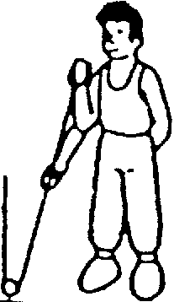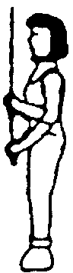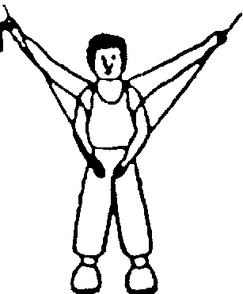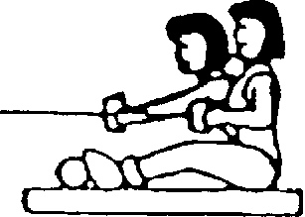
BÍCEPS TRÍCEPS PECTORAL ESPALDA ESPALDA
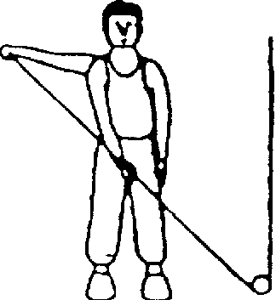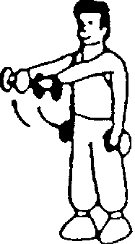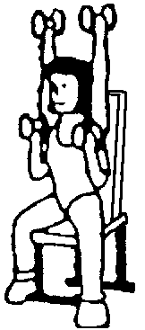
HOMBRO
PIERNA:
- Theraband tobillo-barandilla dando espalda a barandilla. Extensión de pierna al frente.
- Theraband tobillo-barandilla de frente a barandilla. Flexión de pierna atrás (talón al culo).
- De pie, sobre un alto (por ejemplo escalón): puntillas- talón abajo.
- Semi- sentadilla: talones elevados 1 cm. Flexionamos un poco las rodillas y extendemos.
GLÚTEO:
- Subir escaleras (de 1 en 1, de 2 en 2, …)
- Cuadrupedia (4 patas): “coz” hacia atrás, elevando el pie y la rodilla.
ABDOMINALES:
- Superior (acercamos el pecho a las rodillas) 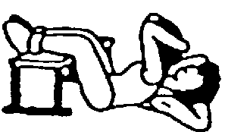
- Inferior (acercamos rodillas al pecho) 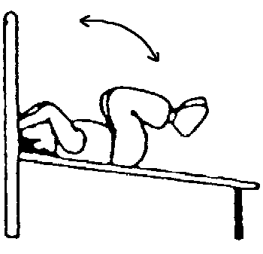
- Oblicuos (gesto de tocarnos los tobillos, flexionamos a un lado y a otro) 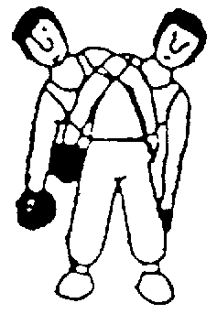
- Lumbares (tumbados boca-abajo, brazos y piernas extendidos, elevar pierna y brazo contrarios)

ESTIRAMIENTOS (RECOMENDABLE POR LA MAÑANA Y POR LA NOCHE, ASÍ COMO ANTES Y DESPUÉS DE LA SESIÓN DE EJERCICIO FÍSICO)
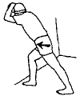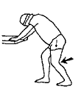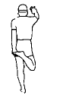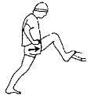
GEMELO SÓLEO CUÁDRICEPS PSOAS
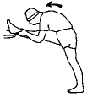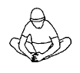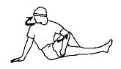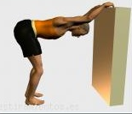
ISQUIOTIBIALES ADUCTORES ABDUCTORES/GLÚTEO ESPALDA

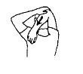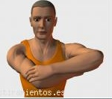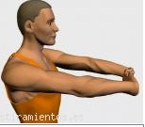
TRÍCEPS HOMBRO ANTEBRAZOS
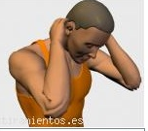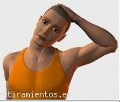
CUELLO

